МИНИСТЕРСТВО ПРОСВЕЩЕНИЯ РОССИЙСКОЙ ФЕДЕРАЦИИ

ФЕДЕРАЛЬНОЕ ГОСУДАРСТВЕННОЕ БЮДЖЕТНОЕ ОБРАЗОВАТЕЛЬНОЕ УЧРЕЖДЕНИЕ ВЫСШЕГО ОБРАЗОВАНИЯ «РОССИЙСКИЙ ГОСУДАРСТВЕННЫЙ ПЕДАГОГИЧЕСКИЙ УНИВЕРСИТЕТ им. А. И. ГЕРЦЕНА»



**ИНСТИТУТ ИНФОРМАЦИОННЫХ ТЕХНОЛОГИЙ И   
ТЕХНОЛОГИЧЕСКОГО ОБРАЗОВАНИЯ**

**Кафедра информационных технологий и электронного обучения**

Основная профессиональная образовательная программа

Направление подготовки 09.03.01 Информатика и вычислительная техника

Направленность (профиль) «Технологии разработки программного обеспечения»

форма обучения – очная

**Курсовая работа**

«Разработка портфолио студента на примере дисциплины „Основы бизнес-информатики“ с использованием текстовых процессоров»

Студентки 4 курса

Беленко Анастасии Витальевны

__________________

Научный руководитель:

старший преподаватель кафедры ИТиЭО

Аксютин Павел Александрович

«____» ____________ 2022 г.

Санкт-Петербург

2022

ОГЛАВЛЕНИЕ

ВВЕДЕНИЕ 3

ГЛАВА I. ИСПОЛЬЗОВАНИЕ ТЕКСТОВЫХ ПРОЦЕССОРОВ ДЛЯ СОЗДАНИЯ ПОРТФОЛИО 4

1.1. Типы заданий по дисциплине и требования к их оформлению 4

1.2. Использование Microsoft Word и Google Документов 4

ГЛАВА II. СОЗДАНИЕ ЭЛЕКТРОННОГО ПОРТФОЛИО С ПОМОЩЬЮ ВСТРАИВАНИЯ ДОКУМЕНТОВ 10

ЗАКЛЮЧЕНИЕ 14

ЛИТЕРАТУРА 15

# ВВЕДЕНИЕ

Разработка электронного портфолио — важный этап в обучении каждого студента. Портфолио должно отображать сильные стороны обучающегося, и также на его основе можно судить о том, насколько качественно прошло обучение. При трудоустройстве, например, часто к дополнению к резюме просят показать портфолио выполненных работ и проектов.

В данной работе будет продемонстрировано создание электронного портфолио средствами текстовых процессоров на примере дисциплины «Основы бизнес-информатики», а также будет продемонстрировано готовое портфолио.

# ГЛАВА I. ИСПОЛЬЗОВАНИЕ ТЕКСТОВЫХ ПРОЦЕССОРОВ ДЛЯ СОЗДАНИЯ ПОРТФОЛИО

## 1.1. Типы заданий по дисциплине и требования к их оформлению

По дисциплине «Основы бизнес-информатики» требовалось выполнить лабораторные работы, итоговый кейс, а также в конце семестра был зачётный тест. На рисунке 1 можно увидеть пример того, как они были представлены в курсе Moodle по данной дисциплине.

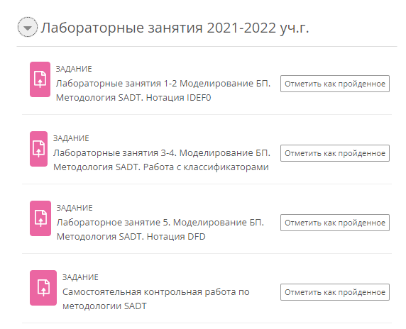

*Рисунок 1*

По дисциплине «Основы бизнес-информатики» не было конкретных требований по оформлению лабораторных работ, хотя зачастую они есть, и их требуется соблюдать.[1] Разве что преподаватель просил предоставлять отчёт по выполненной работе в текстовом формате .docx или в формате .pdf вместе с файлами лабораторных работ.

## 1.2. Использование Microsoft Word и Google Документов

Microsoft Word (часто — MS Word или просто Word) — текстовый процессор, предназначенный для создания, просмотра, редактирования и форматирования текстов статей, деловых бумаг, а также иных документов, с локальным применением простейших форм таблично-матричных алгоритмов. Выпускается корпорацией Microsoft в составе пакета Microsoft Office. Текущей версией является Microsoft Office Word 2021 для Windows и macOS, а также веб-версия Word Online (Office Online), не требующая установки программы на компьютер.[2]

Google Документы — это онлайн текстовый процессор, входящий в состав бесплатного веб-пакета редакторов Google Docs Editors, предлагаемого Google, который также включает Google Таблицы, Google Презентации, Google Рисунки, Google Формы, Google Сайты и Google Keep. Google Документы доступны через интернет-браузер как веб-приложение, а также доступны как мобильное приложение и как настольное приложение для Chrome OS. Google Документы позволяют пользователям создавать и редактировать документы в Интернете, сотрудничая с другими пользователями в режиме реального времени. Изменения отслеживаются пользователем с помощью истории изменений, в которой представлены изменения. Позиция редактора выделяется цветом и курсором, зависящим от редактора, а действия пользователей регулируются системой разрешений.[3]

Далее будут рассмотрены реализация на примере Microsoft Word, так это более популярный текстовый процессор, но в Google Документах эти функции также присутствуют, зачастую в том же месте на панели инструментов, поэтому не должно возникнуть сложности с нахождением функций.

Самое первое, с чем студент столкнётся, скорее всего будет оформление заголовка работы. В Word добавлять заголовки проще всего с помощью стилей заголовка. Используя стили заголовков, также можете быстро создать оглавление и изменить его структуру, не изменяя текст каждого заголовка вручную. Выделите текст, который хотите использовать в качестве заголовка. На вкладке Главная наводите указатель мыши на разные виды заголовков в коллекции стилей как на рисунке 2. Чтобы увидеть, как будет выглядеть стиль заголовка в документе, задержите на нем указатель. Выберите понравившийся вариант.[4]

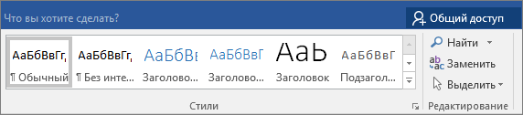

*Рисунок 2*

Затем в работе потребовались нумерованные списки. Чтобы создать нумерованный список, введите 1, точка (.), пробел и текст. После этого нажмите клавишу ВВОД. Word автоматически преобразует текст в нумерованный список. Если требуется создать список для существующего текста, то нужно выделить текст, который вы хотите превратить в список, затем на вкладке Главная нажать на иконку с нумерованным списком как на рисунке 3.[5]

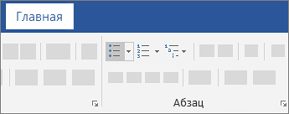

*Рисунок 3*

Также были использованы таблицы. Чтобы вставить таблицу, на вкладке Вставка нажмите кнопку Таблица, а затем выделите нужное количество столбцов и строк таблицы. Если требуется вставить таблицу большего размера, на вкладке Вставка нажмите кнопку Таблица и выберите пункт Вставить таблицу как на рисунке 4.[6]

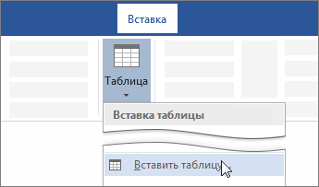

*Рисунок 4*

В работе иногда требуется акцентировать внимание на каком-то тексте, для чего можно использовать курсив (наклонный текст). Для этого нужно выделить текст и нажать кнопку Курсив в появившемся меню. Чтобы сделать это еще быстрее, нажмите сочетание клавиш Ctrl+I. Также после выделения текста на вкладке Главная можно нажать на команду Курсив, которая является переключателем. Чтобы переключить текст с наклоном на обычный текст, выделите его и нажмите кнопку Курсив (или клавиши Ctrl+I) как на рисунке 5.[7]

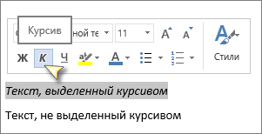

*Рисунок 5*

Также для выделения текста используют жирный шрифт. Для этого нужно выберите текст, который требуется сделать полужирным, затем нужно переместить указатель мыши на мини-панель инструментов и нажать на значок «Полужирный». Также можно использовать горячую клавишу Ctrl+B.[8]

Иногда информация становится более неактуальна, но её всё ещё нужно оставить в документе, тогда можно воспользоваться инструментом зачёркивания текста. Для этого нужно выделить текст, к которому требуется применить форматирование, затем открыть вкладку Главная и на ней выбрать Зачёркнутый как на рисунке 6.[9]

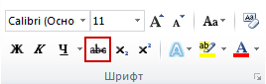

*Рисунок 6*

В работе иногда для выделения какого-то текста как цитаты нужно изменить отступ текста. Для этого нужно выделить текст, который нужно настроить. Перейти на вкладку Главная и в нижней части меню выбрать Интервалы между строками и абзацами и затем Параметры междустрочных интервалов. Откроется диалоговое окно Абзац как на рисунке 7. На вкладке Отступы и интервалы можно выбрать нужные параметры и нажать кнопку ОК. Также это быстрее можно сделать с помощью клавиш Tab и Shift+Tab.[10]

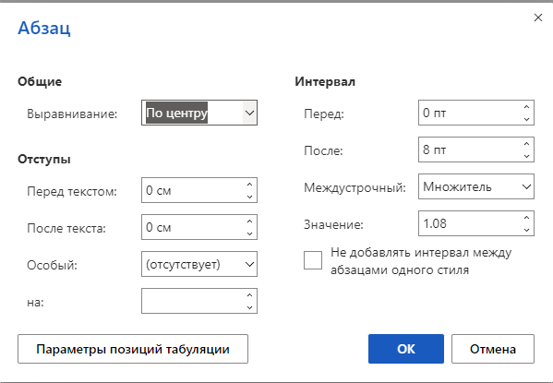

*Рисунок 7*

В данной главе были продемонстрированы основные типы заданий, требования к их оформлению, а также информация об использовании самых часто встречающихся способов форматирование в Word и подобных ему текстовых процессоров.

# ГЛАВА II. СОЗДАНИЕ ЭЛЕКТРОННОГО ПОРТФОЛИО С ПОМОЩЬЮ ВСТРАИВАНИЯ ДОКУМЕНТОВ

Был создан репозиторий с использованием GitHub Pages по адресу <https://clck.ru/33H4qU>, в котором были подготовлены и размещены Markdown файлы для оформления репозиторий и страниц в нём. Это можно увидеть на рисунке 8.

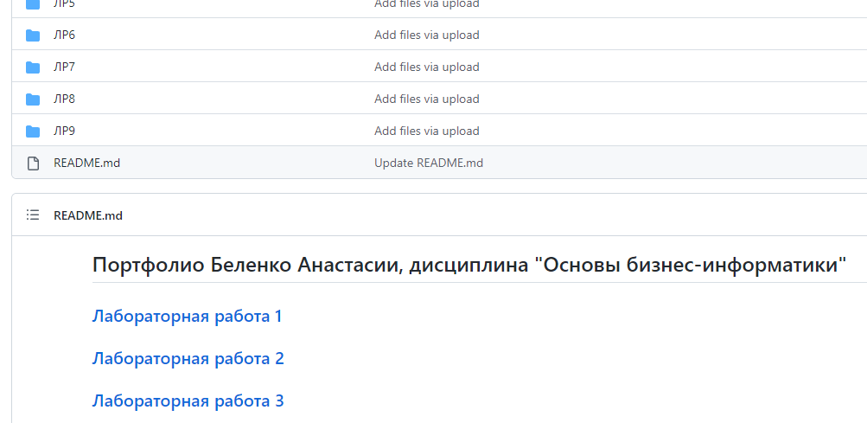

*Рисунок 8*

В каждой папке находится Markdown файл с названием работы и кодом для iframe. Это видно на рисунке 9.

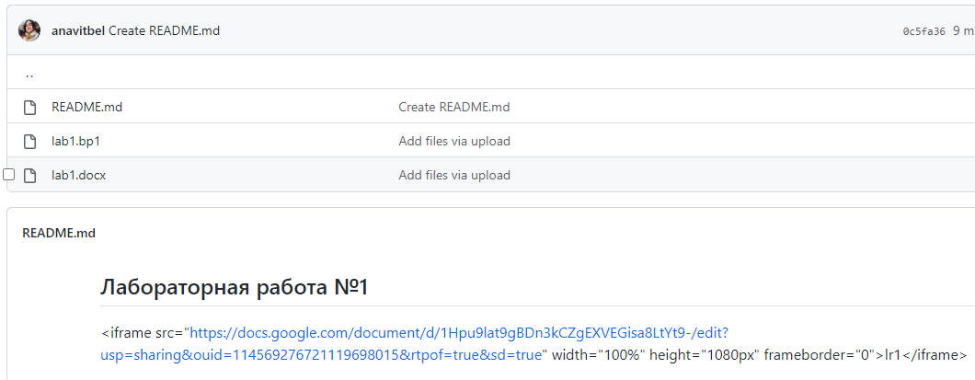

*Рисунок 9*

Ссылки на iframe были получены в Google Документах как показано на рисунке 10.

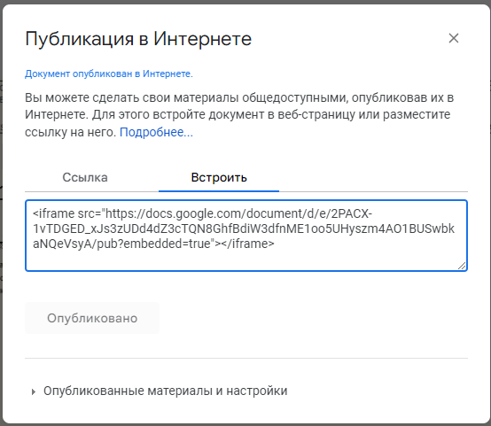

*Рисунок 10*

Результат встраивания документа Microsoft Word можно видеть на рисунке 11. Он был размещен по адресу <https://www.anavitbel.ru/>.

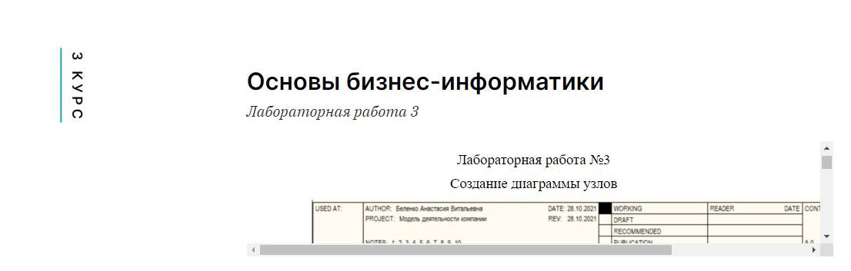

*Рисунок 11*

В данной главе было продемонстрировано создание репозитория портфолио на сервисе GitHub и использования сервиса GitHub Pages для демонстрации встроенных файлов из Microsoft Word.

# ЗАКЛЮЧЕНИЕ

В ходе работы были проанализированы типы заданий по дисциплине «Основы бизнес-информатики», требования к их оформлению, а также основные возможности Word и подобных ему текстовых процессоров со скриншотами для создания и оформления портфолио студента.

В практической части было продемонстрировано веб-портфолио со встроенными текстовыми документами, так как это наиболее простой способ, когда нужно сохранить оригинальное оформление, но чтобы при этом файл автоматически обновлялся на сайте одновременно с внесением изменений в OneDrive или Google Диске.

В данной работе было продемонстрировано, что текстовые процессоры можно использовать для реализации портфолио студента, если нужно сохранить оригинальное форматирование, при этом не нужно использовать дополнительные инструменты.

# ЛИТЕРАТУРА

1. Требования к оформлению отчетов. — Текст : электронный // Кафедра Автоматики НГТУ | Сайт кафедры Автоматики : [сайт]. — URL: http://ait.cs.nstu.ru/~khud/otch_LR.htm (дата обращения: 20.12.2022).
2. Microsoft Word. — Текст : электронный // Википедия : [сайт]. — URL: https://ru.wikipedia.org/wiki/Microsoft_Word (дата обращения: 21.12.2022).
3. Google Docs. — Текст : электронный // Wikipedia : [сайт]. — URL: https://en.wikipedia.org/wiki/Google_Docs (дата обращения: 21.12.2022).
4. Добавление заголовка. — Текст : электронный // Центр справки и обучения Office : [сайт]. — URL: https://support.microsoft.com/ru-ru/office/добавление-заголовка-3eb8b917-56dc-4a17-891a-a026b2c790f2 (дата обращения: 22.12.2022).
5. Создание маркированного или нумерованного списка. — Текст : электронный // Центр справки и обучения Office : [сайт]. — URL: https://support.microsoft.com/ru-ru/office/создание-маркированного-или-нумерованного-списка-9ff81241-58a8-4d88-8d8c-acab3006a23e (дата обращения: 23.12.2022).
6. Вставка таблицы. — Текст : электронный // Центр справки и обучения Office : [сайт]. — URL: https://support.microsoft.com/ru-ru/office/вставка-таблицы-a138f745-73ef-4879-b99a-2f3d38be612a (дата обращения: 24.12.2022).
7. Наклон текста. — Текст : электронный // Центр справки и обучения Office : [сайт]. — URL: https://support.microsoft.com/ru-ru/office/наклон-текста-354c8355-51d3-4eaf-aca0-21f0cd00e611 (дата обращения: 24.12.2022).
8. Выделение текста полужирным шрифтом. — Текст : электронный // Центр справки и обучения Office : [сайт]. — URL: https://support.microsoft.com/ru-ru/office/выделение-текста-полужирным-шрифтом-7d24f3e1-74c1-47f2-88b0-2601779f7cb2 (дата обращения: 25.12.2022).
9. Применение или удаление зачеркивания текста. — Текст : электронный // Центр справки и обучения Office : [сайт]. — URL: https://support.microsoft.com/ru-ru/office/применение-или-удаление-зачеркивания-текста-608ce6b6-13e4-42bc-834f-544375ab8295 (дата обращения: 25.12.2022).
10. Настройка отступов и интервалов в Word. — Текст : электронный // Центр справки и обучения Office : [сайт]. — URL: https://support.microsoft.com/ru-ru/office/настройка-отступов-и-интервалов-в-word-dd821599-b731-4c29-be3c-d854a705e086 (дата обращения: 25.12.2022).
11. Портфолио Беленко Анастасии, дисциплина «Основы бизнес-информатики». — Текст : электронный : [сайт]. — URL: https://www.anavitbel.ru/ (дата обращения: 26.12.2022).